2019.06.23（日）
川崎支部便り（定期便）（2019年第17号 07月号）
（オープンで各自が主役：川崎支部） 川崎支部支部長 山岸 一雄 （執筆者 山岸）

川崎支部の皆さん、お元気でしょうか。
今月は添加剤の続きです。日本人が食べている添加物の総量は、年間約4.6キログラムと厚生労働省の調査の約4倍です。
例えば、よく食べているポークウンナーを見てみましょう。（×）は問題の添加剤です。原材料名は、豚肉、豚脂肪、糖類（水あめ、ぶどう糖、砂糖）、でん粉、食塩、香辛料、調味料（アミノ酸等）（×）、リン酸塩（Na）（×）、酸化防止剤（ビタミンC）（×）、香辛料抽出物（×）、発色剤（亜硝酸ナトリウム）（×）です。おにぎりはどうでしょうか。原材料は、 ご飯、辛子明太子、海苔、pH調整剤（×）、増粘多糖類(×)、調味料（アミノ酸等）（×）、着色料（紅？、トウガラシ色素）（×）、酵素（×）、発色剤（亜硝酸Na）（×）と添加剤のオンパレードです。オレンジ味の炭酸飲料は、果糖ブドウ糖液糖、オレンジエキス、香料（×）、酸味料（×）、ビタミンC（×）、カロテン色素（×）、甘味料（ステビア）（×）で、添加剤を飲んでいるのですね。コンビニのおにぎりではなく、スーパーやデパ地下ならどうでしょうか。店内で加工されたものは、保存料を使用しないところもあるでしょう。ところが、容器に入れ包装して、売り場で販売する場合は「加工食品品質表示基準」に基づく表示が必要ですが、バラ売りでトレイに乗せてセルフ販売の場合や対面式の場合などは、表示の義務が有りません。すぐそこで作っているから、出来立てだからといって、無添加であるとは言えないのです。
この添加剤は、約1500品目も有るのです。長年使用してきた添加剤は大丈夫ですか？いえ、その様なことなないそうです。たとえば2004年7月には遺伝毒性及び腎臓への発がん性が認められ、アカネ色素等が使用禁止になりました。安全性試験では対象となる添加物の濃度が1％に満たないケースも有り、影響が出ないレベルの実験では意味がないでしょう。欧州連合（EC）では最低でも20～30％の濃度で行うことが指示されています。
日本人が食べている添加物の総量を需要量から推測すると、1日・1人12.7グラムで、年間約4.6キログラムにもなります。厚生労働省の調査では、約1.2キログラムとされていますが、この調査には新規の指定添加剤や既存添加物、更に一般飲料食品添加物が含まれていないのです。アレルギーを発症する恐れのある添加物を含む食品を可能な限り避けなければなりませんが、現在は特定原材料としてアレルギン表示が義務化されているのは、乳、卵、小麦、そば、落花生、えび、かにの7品目のみで、食品添加物は含まれていません。最近では、甘味料のソルビトール等にもアレルギー誘発リスクが有ると注意を呼び掛ける小児科医もいます。下記の要注意食品添加物リストには具体的な添加物を載せています。良くご覧になって下さい。
・約60万トン（2012年）を超えると推定される食品添加物の国内生産量は、2011年には保存料・ソルビン酸塩のトップメーカーが国内生産を中止し、100％が輸入品になりました。品質改良剤のリン酸の原料は中国からの輸入に依存し、栄養強化剤としてのビタミン類もほぼ100％を中国からの輸入品で賄われているそうです。この様な輸入品の添加物は、どこで、誰が、どの様に製造し、どの様な品質（純度）が不明なことが少なく有りません。中国産食品にまつわる問題点が多く指摘されていますが、添加物は例外とは言えないのです。
・遺子組み換え技術の利用についての不安もぬぐえません。増殖を続ける「組み換え添加物」の第一号は酵素の「キシモン」で、1994年に安全性審査を経て使用が認められました。キシモンは牛乳を固める酵素で、チーズの製造に使用されています。もともと仔牛の胃に存在している物質で、これを取出すのが非常に困難なので、遺伝子組み換え技術を使用しました。キシモン同様の遺伝子組み換え食品添加物は2013年5月現在で16品目、そのほとんどが酵素です。しかし、これらを使用した食品に、「遺伝子組み換え」の表示は有りません。

川 崎 点 描 （せたがやゆかりの人―ゴジラのテーマ音楽と豪徳寺）②
令和初日の5月1日時点で、川崎市の人口が152万6630人となり、神戸市（152万4749人）を抜き20政令市中で第6位となりました。川崎市の人口は政令市移行翌年の1973年に100万人に。以降、首都圏での立地優位性や交通利便性の高さ、武蔵小杉駅や新百合ヶ丘駅周辺の開発などを機に人口が増加し、2017年には150万人を超え、平成の人口増加率は29．22％と政令市の中で最も高くなりました。
映画「ゴジラ」のテーマ音楽で知られるのは、伊福部昭（1914年～2006年）です。世田谷キャンパスに向かう途中のナザレン教会のすぐそばが自宅です。伊福部は、ほぼ独学で作曲家となった。日本の音楽らしさを追求した民族主義的な力強さが特徴の数多くのオーケストラ曲を生み出しました。古事記、日本書紀にも登場する古代豪族の末裔です。1935年にパリのチェレプニン賞にて日本狂詩曲」で第1位に入賞し、世界的評価を得たクラッシック音楽の作曲家でもあります。審査員の中にモーリス・ラヴェルの名を見つけ、ラヴェルに見てもらいたいという一心で、『日本狂詩曲』を賞の規定に合わせ第1楽章「じょんがら舞曲」をカットして応募しました。戦後、東京音楽学校（現東京藝術大学）で芥川也寸志、黛敏郎等を育てた教育者でもありました。1947年に等々力、1948年に奥沢、1950年に玉川尾山町（現尾山台）に転居しました。尾山台2丁目の自宅の庭には、ゴジラの像が置かれていました。（下記の写真はゴジラと握手する伊福部昭です。）自由が丘駅近くに、伊福部行きつけのうなぎ屋が今も営業しています。
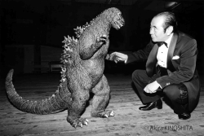
今回は豪徳寺に行きましょう。井伊直孝（天正18年（1590年）～万治2年（1659年））は静岡県（駿府国）で生まれ、彦根藩（滋賀県）の祖です。慶長8年（1603年）にはじめて徳川家康に出仕し、命により徳川秀忠に従いました。大坂冬の陣、夏の陣でも活躍し、秀忠の没後の佐野と世田谷で二万石を加増され、合わせて三十万国の領主となりました。秀忠の遺言により家光を補佐し、名君に育て上げました。豪徳寺は文明12年（1480年）吉良政忠が建立し、弘徳院と名付けられましたが、その後、直孝が大檀那になり修復されました。寺名は彼の法号から付けられました。
井伊家は代々、遠州・井伊谷城にあって、中国大名・今川氏真に仕え、名もない豪族でしたが、父・直政が二歳の時、祖父は氏真に殺されました。のちに、徳川家に仕官して忠勤を励むようになりました。直政は各地で戦功を立て、家康子飼いの「四天王」隋一と呼ばれ、宣伝効果を心得た智謀の持ち主でした。出陣には一族郎党に赤い甲冑と武具を付けさせ、華々しく戦場に臨み、敵は「井伊の赤備え」直政を「井伊の赤鬼」と恐れ、戦わないで逃げ出すようになりました。家康亡き後、直孝を父親の様に慕っていた秀忠は。寛永9年（1632年）一月病床に直孝を呼び、幕府の執権（後の大老）となり、将軍家光を補佐せよと遺言をしました。直孝は知恵伊豆と言われる松平信綱他の賢候を抜擢して善政を敷きました。
明礫三年（1657年）の振袖火事で江戸大半が焼失、直孝は御金蔵（ごきんぞう）を開いて、大名旗本は勿論、町民に銀一万両を与え、餓死寸前の者には、世田ケ谷、佐野の領地からコメを運び施しました。大火に懲りた諸侯は、失火者一族を火刑にする案を出しましたが、「仕置は万人等しきもの、大名とて免かれぬ」と戒め、諸侯は肝をつぶして撤回しました。
家康、秀忠、家光、家綱と四代に仕え、大老として御用部屋を取り仕切った直孝は、国許の彦根に帰る余裕が無く江戸で暮らしました。当時世田谷は小動物が群生して、絶好の狩場でした。本来巻狩りは、兵馬を鍛錬する催しだが、泰平になるにつれ鷹狩となり、現代のゴルフの様に、諸侯の間で社交化しました。家光は血気に逸る（はやる）将軍なので、鷹狩に誘って、余人を交えないで諫言し、神君の生まれ変わりと言われる名君に育て上げました。豪徳寺を舞台とした招き猫の伝説は、鷹狩の途次の出来事と伝えられています。
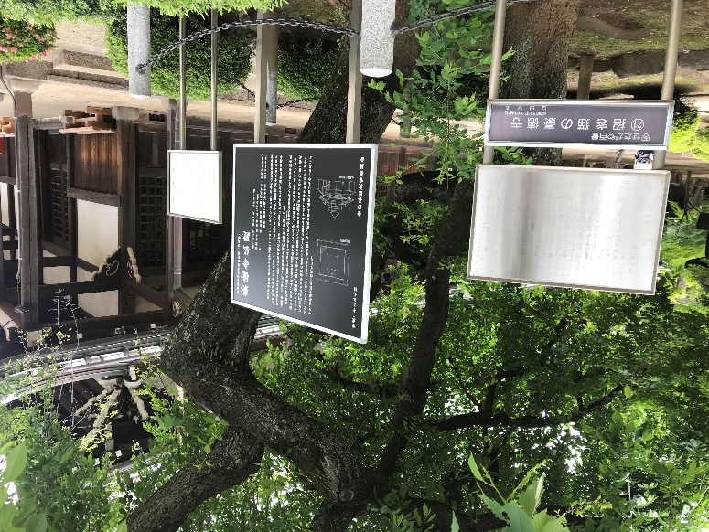
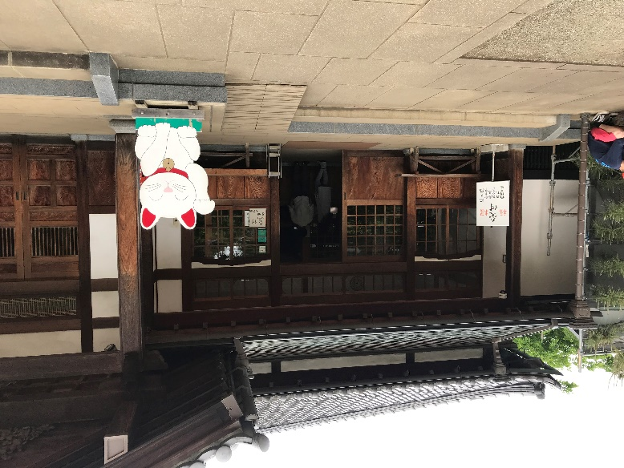

（参考資料）・「せたがやゆかりのひと」（世田谷区区長室広報課）

川崎支部の活動
- 2019年5月8日からの川崎支部アンケートにご協力を頂きまして、有難う御座いました。20代から70代の方からのご回答が有りました。
・川崎支部は開放的なイメージで、毎回の行事（定期講演会・ミステリーツアー・パークゴルフ・バス見学）や毎月の川崎支部便りを全員が受け取っています。
・秋の川崎支部総会や懇親会の会場は、世田谷キャンパスや横浜キャンパスが同率で、連絡方法はメールで良いとの方が殆どでした。今後はLINEでの連絡を検討します。
・今後の行事は家族が参加したくなる企画を検討中です。
・総会は神奈川三支部である横浜支部や湘南支部との合同開催か単独開催が同率で、懇親会は三支部合同が大多数でした。
・総会や懇親会への参加者を増やすために、友人を誘ったり、クラブの同窓生経由での参加等を進めます。
- 今年の総会・懇親会について。（是非参加して下さい。多くの友人に会えます。）
・日時：2019年10月26日（土）
・場所：東京都市大学横浜キャンパス
・総会：川崎支部 32D教室（15:20～15:50）予定。
・14:30～川崎支部受付（3号館1階食堂側入口にて）（今年）。
・15:50－16:00 集合写真（学生ホールにて）
・16:00－18:00 合同懇親会（学生ホールにて）

耳寄り情報
昨年（2018年）は東京ドーム完業30年でした。皆様ご存知の様に、東京都文京区後楽一丁目のドーム型屋根付きのプロ野球読売巨人軍の専用球場です。起工式は1985年（昭和60年）5月16日で竣工（完成）は1988年（昭和63年）3月18日です。雨天中止がなくなったプロ野球、夢の球場に日本中が驚きました。可能にしたのは、テフロンで強化した布製の膜材を屋根に使う「膜構造建築」技術で、その陰には、テント一筋に生きてきた技術者達の意地をかけた壮絶な物語がありました。昭和４５年の大阪万博で、最も注目を集めた建物は、世界初のエアドーム「アメリカ館」でした。柱を使わず、空気圧だけで膜屋根を支え、工期が短く、コストも安価でした。手がけたのは、戦後ミシン一台で出発したテント会社・太陽工業の技術者達です。しかし、万博終了後「アメリカ館」は、あえなく燃やされたのです。当時の建築基準法では、膜屋根は「仮設」扱いなので、恒久建築物には使えなかったのです。「所詮、俺たちはテント屋か。」技術者たちは辛酸をなめました。
それから10年が過ぎ、「テント屋」達に再びチャンスが巡ってきました。プロ野球の檜舞台・後楽園球場に代わる、屋根付き球場建設計画が持ち上がったのです。オイルショックによる不況、スター選手の引退。新球場は、低迷する興行成績の挽回策だったのです。
日本でプロ野球が本格的に開始したのは1936年（昭和11年）で、当時の東京府内では明治神宮野球場が有りましたが、東京六大学野球リーグの反発で使用出来なかった様でした。その為、プロ野球の試合は早稲田大学の戸塚球場を借り、杉並区の上井草球場や深川の洲崎球場を造成しました。上井草球場は収容人数3万人で交通の便が悪く、洲崎球場は満潮時には球場を浸水することがたびたび起こった様です。この為、日本運動協会の創始者河野安通氏（フランチャイズ制を提唱）や押川清氏らの呼びかけで、読売新聞社の正力松太郎氏や阪急電鉄の小林一三氏の出資協力で、1936年（昭和11年）12月に㈱後楽園スタジアムを設立し、東京砲兵工廠の跡地の国有地を払い下げ、内野2階建てスタンド、グランドの最前線迄スタンドがせり出す形式の野球場となりました。1937年（昭和12年）に開業され、隣接の小石川後楽園にちなんで命名されました。
その後の洲崎野球場や上井草野球場の閉鎖で、後楽園球場が東京のプロ野球の拠点となっています。球場の両翼が78mしかなく、ホームランが頻発されました。第二次世界大戦末期には軍に摂取され、二階席の高射砲を見上げながら、グランドでじゃがいもやトウモロコシが栽培されていました。終戦の1945年（昭和20年）には早慶戦やプロ野球の東西対抗戦等が行われましたが、GHQ（連合国軍総司令部）から接収命令が出ました。この接収は6日間と短い物でした。1950年（昭和25年）にはナイター設備の設置や、1958年（昭和33年）には両翼を78ｍから90ｍに拡張し、敗戦国日本の楽しみを生み出す努力が感じられます。そして、日本最多の本塁打数を誇る王貞治氏は、節目となる本塁打の多くをこの球場で打ちました。特に、1977年（昭和52年）にはハンク・アーロン選手が保持していたMLB記録を超える756号の達成や、1978年（昭和53年）の800号達成時には、セレモニーが行われました。
全体施工を担当する竹中工務店と、太陽工業とのプロジェクトは、法律の壁を突破するため、実験棟を建て、台風の中、安全性を証明するデータを集めました。建設省に日参し、やっと建築許可を得たものの、今度は近隣の日照権問題が発生し、やむなく屋根を北側に傾斜させる前代未聞の設計になったのです。一枚一枚異なる布の強度。膜を支えるケーブルの微妙な張り具合。傾斜屋根は、さらに作業を複雑で困難なものにした。
そして迎えた「インフレート（空気圧で屋根を押し上げる最後の作業）」の日。一つ間違えばケーブルが大きく跳ね、膜を破ってしまいます。メンバーは、厚さ０．８ミリの膜屋根の上に乗り、命がけで作業に当たりました。当時は住友ツインビルの建設と重なり、東京ドームの建設会社である竹中工務店の職員が型枠大工（コンクリート（躯体）製の建物を造る時、コンクリートを流し込む為の枠を作成し、組立て解体するまでの一連の作業工事をする人）を住友ツインビルに取られて困っていた様です。

初めて東京ドーム公演を行ったのは、ミック・ジャガーです。ただ、開業すぐはこけらおとし期間のようなものが設けられ、TM NETWORKなど日本人アーティストも数組出演し、その中の一組がレベッカです。ドーム特有の苦労話があります。「ドームは、飛行機と同じように、中と外で気圧が違うんです。そのため、出し入れするたびに気圧を調整しなきゃならない。トラック1台を出し入れするだけで30分かかったんです。しかもドーム公演では11tトラックが60～70台くらい必要で…。それでも、あれだけの広さがあれば、演出のしがいがあるというもの。どこからでも見えるセンターステージとか、空中演出とか、『誰もやったことがないことをやってやる！』と、やる気がみなぎるんです」「ある意味、アーティストの集大成を見せる場であり、動員数における最高到達点。BOOWY、HOUND DOGらが、東京ドーム公演を最後に解散していったのは、“のぼり詰めると、日本ではその先がなかった”ことを暗示しているかのようです」。
「メガヒットの時代が到来し、GLAY、ミスチル、安室奈美恵、B‘zといった、継続的にドーム公演ができるアーティストが出現。さらに各地にドームが造られ、今やドームツアーが当たり前です。嵐を筆頭に新たなライブ演出が続々と生まれ、新時代の熱狂が巻き起こっている。国立競技場も新しくなりますよね。大規模ライブエンターテインメントの今後にも注目です」（音楽ジャーナリスト）

皆様のご意見・ご感想をお待ちしています。（連絡先：k_yamagishi@6kou.co.jp 山岸宛 （窓口））

